A FAIRE EN CRETE
- EXCURSION LES GORGES DE SAMARIA
Dans le sud-ouest de la Crète, au cœur des montagnes blanches, au pied du mont Guiguilos se situent les célèbres et les plus longues gorges d'Europe Samaria, classées parc naturel depuis 1962 afin de protéger les Kri-kri (chèvres sauvages). Excursion faite pour les amoureux de la nature et de la randonnée! Départ de votre Hôtel le matin pour Agia Galini et Hora Sfakion,lors de votre voyage en bus en direction de Sfakia vous traverserez des Gorges magnifiques, vous passerez par les remparts de Frankokastello pour enfin arriver a bon port ou vous embarquerez sur un Ferry qui vous emmènera a Agia Romeni magnifique village des randonneurs de Samaria pour faire la petite marche des Gorges environ 10 Km aller-retour au total vous serez accompagnés par votre guide qui vous fera découvrir les parois rocheuse de ces fantastiques Gorges de Samaria,Vous aurez ensuite RCV a la taverne Manos pour votre repas et vous pourrez ensuite vous baigner dans la magnifique mer de Agia Roumelli Retour ensuite par le bateau a Hora Sfakion ou vous reprendrez le bus jusqu'à votre hôtel.

S’y rentre avant l’arrivée des bus touristique vers 7h30 ; point d’eau en cours de parcours + village de Samaria pour une pause ; marche de 16km en 3/4h (aller) ;
Entrée : 5€ /pers.

- AGIOS NIKOLAOS PLATEAU DE LASSITI GROTTE DE NAISSANCE DE ZEUS PERE DES DIEUX
Cette excursion est une exclusivité « cretan travellers ».Elle vous permettra de visiter le plus bel endroit de l'Est de la Crete Nous nous dirigerons vers Heraklion pour ensuite prendre les routes de montagne ou nous aurons une pause-café dans une tres belle taverne du plateau,ensuite vous aurez la chance de visiter un Monastere millénaire de la vierge Marie haut lieu de la religion, nous nous dirigerons ensuite vers le plus beau plateau de Crète Lassiti et ses moulins à eau de l'époque Vénitienne. A la limite nord-ouest du nome, le plateau de Lassithi, dominé par le massif du Ditki, qui culmine à 2148 m d'altitude, est le passage obligé pour tout curieux qui veut voir l'Antre légendaire où est né Zeus..Le plateau de Lassithi est, à 900 m d'altitude, le seul plateau crétois à être habité toute l'année : le sol y est fertile, arrosé par de nombreuses sources et par la fonte des neige Dans un cadre de montagnes sauvages, nous découvrons un paysage inattendu et charmant de verdure et de calme, dominé par les ailes des moulins.Vous visiterez ensuite la grotte ou serait né ZEUS père des dieux de l'Olympe 1h30 de visite dans cette magnifique et légendaire grotte… Vous déjeunerez (inclus) dans une superbe taverne sur le plateau de Lassithi une cuisine Cretoise cuite au four à bois de qualité.
Accès : bus ligne direction LASITHI / voiture 34km de Malia – 41km d’Agios Nikolaos – 59km d’Héraklion ; parcours de 300m en 20min (aller) ; pause à Lasithi ou à Psychro
Entrée : gratuit + parking : 2€ ; trajet avec un mulet/âne 10€ (aller) ; horaire : 8h-20h

- JEEP SAFARI :
Loin du tourisme et près des traditions à la découverte de la Crète authentique et sauvage! La côte sud encore préservée du tourisme, reste peu connue en raison de son manque de signalisations et de ses routes peu praticables par les moyens de locomotions courants ! Cependant les paysages uniques qu'elles vous offrent vous resteront inoubliables!!! Départ de l'aventure l'aventure pour le village de Klimat en passant par Timbaki visite de la chapelle au pied du mont Psiloritis, Ensuite direction le Lac Artificiel de Faneromeni et Mires par les pistes ensuite direction en passant par des sentiers de terre battue accessibles en jeep et en direction de Tripiti. Inoubliable traversée en 4X4 de la petite gorge de Tripiti qui mène à la charmante petite église incrustée dans la roche d'Agia Tripiti et débouchant sur une plage sauvage. Arrêt photos dans la gorge, visite de l'église et baignade. Continuation sur les pistes tout en longeant la côte sud et la mer de Lybie vers le port de Loutra et du petit village balnéaire de Lendas ou vous apprécierez un déjeuner typiquement crétois en bord de mer. L'aventure continue dans une ambiance chaleureuse à la découverte de l'une des plus anciennes églises de Crète et son monastère «Moni Odigitrias ».
RETHYMNO-MONASTERE D'ARKADI-MARGARITES-GORGES D ANTONIOS (Départ Matala : 6h30, retour 18h45)
Journée riche en visite de sites incontournables de la Crète. Nous partons de l'hôtel à travers la montagne vers la très belle ville de Réthymnon aux allures Byzantine et Vénitienne ou vous aurez 2 heures de visite libre pour découvrir la forteresse, la vieille ville, la rue artisanale et la croisette. La journée se poursuit par la visite du village de Margarites connu pour ses différentes fabriques de céramique dans lesquelles vous pourrez voir les méthodes de confection ancestrales. Nous continuerons vers le plus beau monastère de Grece. Arakadi haut lieu de la résistance Crétoise sous l'occupation Turque et sa magnifique église de la renaissance. Enfin la journée se termine par un repas typique et copieux dans une taverne magnifique sur une rivière, dans la foret et les gorges de Agios Antonios ou vous ferez une randonnée de 1 heure pour découvrir la beauté sauvage de ces magnifique gorges.
CROISIERE SUR L'ILE DE CHRISSI (Départ Matala : 8h00, retour 20H00)
Départ de votre hôtel pour la plus belle ile de Crete, direction Ierapetra village du sud Est de la Crète ou vous allez traverser de superbes paysages en bus, vous arriverez a Ierapetra au bout de deux heures de voyage, ou vous embarquerez dans votre bateau de croisière pour un voyage de une heure. Vous débarquerez ensuite dans cette ile paradisiaque aux eaux turquoise pour cinq heures de viste,baignade et repos sur les plages de sable blanc de Chrissi .Vous pourrez pendant votre journée sur l ile, traverser la foret de Cèdre pour rejoindre l autre coté et découvrir des plages dignes de celle des Caraïbes ! En bref une journée au paradis à ne pas louper ! Possibilité de manger sur le bateau ou d’emporter avec vous un picnic que vous devrez consommer sur le bateau
HERAKLION CRETA AQUARIUM– WATER CITY PARC D'ATTRACTION (Matala : Départ 07h00 Retour vers 18H00)
Très belle journée entre visite et Fun pour cette aventure dans le nord de l'ile avec la visite du plus grand et plus bel Aquarium de Grèce ou vous admirerez une Faune exceptionnel poissons et mammifères de nos mers et océans !. Ensuite départ pour Anopoli ou vous passerez la journée dans le magnifique parc Water City plus grand parc Aquatic de Grece ou plus de 25 attractions Tobogans, riviere, piscine a vague pour les grands et les petits vous attendent à votre arrrivé vous serez accompagnés dans les vestiaires afin de vous changer, vous aurez de quoi manger dans les différents snacks du parc … Excellente excursions pour toute la famille !!

TRANSPORTS

BUS

Pratiquement partout. Seuls les petits villages du Sud et de l'Est ne sont pas desservis. Mais il faut accepter de voyager lentement, en faisant assez souvent des allers-retours de et pour le chef-lieu de département.
Les stations de bus mettent en général à disposition des photocopies des horaires des liaisons à partir de leur gare. Et les stations des grandes villes distribuent une brochure avec tous les horaires pour toutes les villes. On les trouve aussi sur west-crete.com/ferry-boat-south-crete.htm et sur bus-service-crete.com.
Voici quelques tarifs (relevés en 2015) :
- Héraklion-Agios Nikolaos : de 7,10 €.
- Héraklion-Réthymnon : 8,30 €.
- Héraklion-Iérapétra : 12 €.
- Héraklion-Sitia : 14,70 €.
- Héraklion-Matala : 8,50 €.
- Héraklion-Agia Galini : 8,70 €.
- Héraklion-Hania : 15 €.
- Réthymnon-Hania : 6,70 €.
- Hania-Phalassarna ou Paléochora : 8,20 €.
- Hania-Élafonissi : 10,90 €.
- Hania-Omalos (accès aux gorges de Samaria) : 7,50 €.
- Hania (ou Réthymnon)-Chora Sfakion : 8,20 €.

BATEAUX
Les seules liaisons existantes relient les villes et villages de la côte sud-ouest, puisqu'il n'y a pas de routes directes. De Paléochora, liaisons pour l'île d'Élafonissi, mais aussi pour Sougia, Agia Rouméli, Loutro et Chora Sfakion. On peut embarquer son véhicule à bord (compter, par voiture, le double d’un billet passager). Liaison également pour Gavdos (de Paléochora ou Chora Sfakion).
Les prix passagers aller simple (relevés en 2015) ne sont pas trop élevés. Informations à vérifier sur le site de la compagnie Anendyk. Réduction de 50 % pour les enfants et de 20 % pour les étudiants.
À titre d'exemple :
- Chora Sfakion-Loutro : 6 €.
- Agia Roumeli-Chora Sfakion : 12 €.
- Sougia-Agia Roumeli : 10,50 €.
- Chora Sfakion-Sougia : 16 €.
- Chora Sfakion-Paléochora : 20,50 €.
- Chora Sfakion-Gavdos : 21 €.

LOCATION DE VOITURES ET DE MOTOS
La location d'un véhicule donne une grande autonomie et permet d'explorer plus facilement les petits villages de l'intérieur. On peut louer depuis la France, c'est meilleur marché. Dans tous les cas, bien se faire expliquer les différents tarifs avec ou sans assurance tous risques. Location dans toutes les villes et même dans certains villages. Les locations sont assez chères, mais vous pouvez facilement marchander en basse saison auprès des compagnies locales. Ne pas hésiter à comparer les prix, qui peuvent aller du simple au double.

À moto, se méfier du vent, parfois assez violent sur les côtes (particulièrement vers Plakias et les monastères de Prévéli).
À la journée, la fourchette de prix pour les plus petits modèles de voiture va de 30 à 50 € selon les loueurs, la période ou les endroits. Pour un deux-roues (minimum 125 cm3), compter 20 € à la journée (réductions sur plusieurs jours). Limite d'âge : 21 ans (souvent même 23 ans). Fournir une carte de paiement et un permis de conduire de plus de 2 ans.

Il est préférable de réserver en France, avant le départ, des voitures disponibles aux aéroports crétois : le prix est supérieur, mais c'est moins risqué. De toute façon, n'hésitez pas à téléphoner en cas de panne, les loueurs sont habitués à dépanner à toute heure du jour et de la nuit.

Base tarifs sites internet : 200 à 250€/semaine pour 7jours (50 à 62€/pers) ; peu de station d’essence dans le sud-ouest

HOTELS SELECTIONNES du 16 au 23 juillet 2016
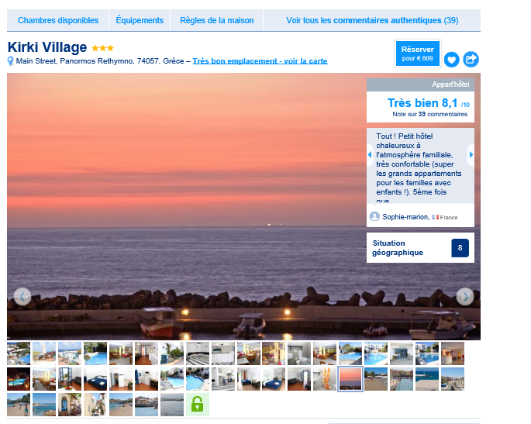
N°1
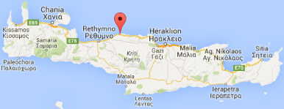

/ !\ Pas de pension complète
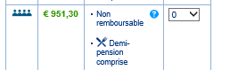

(237,82€/pers)
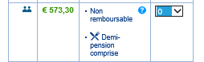

x2 = 1146,60€ (286,65€/pers)

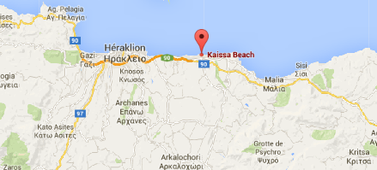
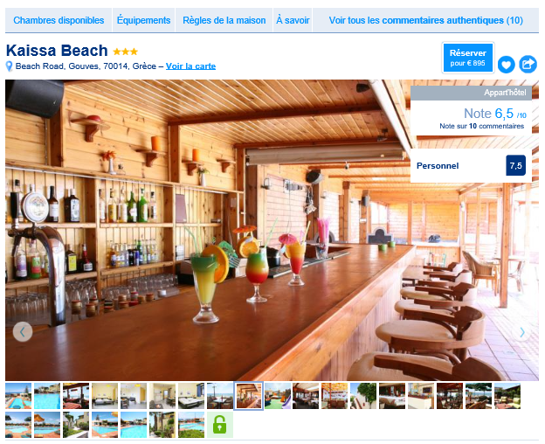
N°2

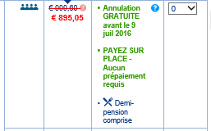

(223,76€/pers)

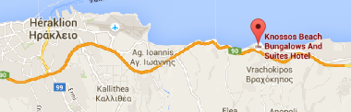
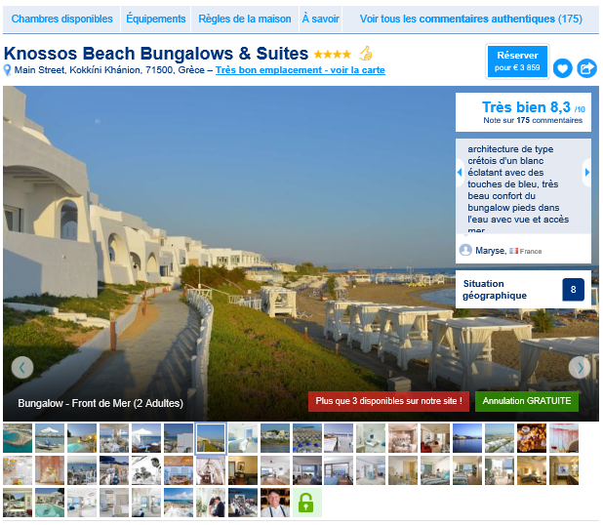
N°3

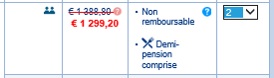

X2 = 2598,40€ (649,60€/pers)

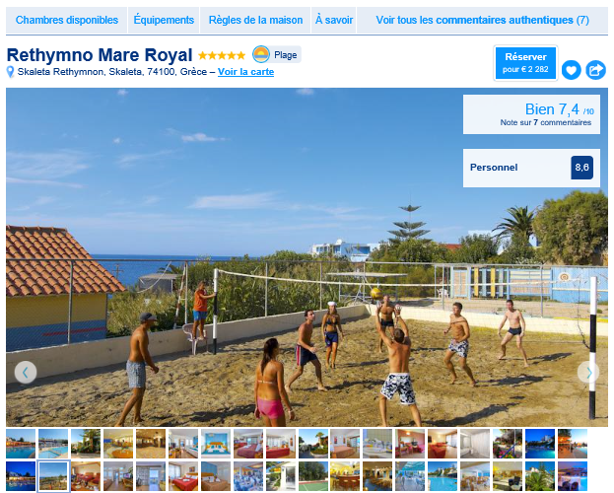
N°4
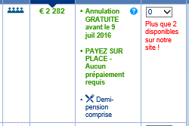

(570,50€/pers)
